**Universidad Tecnológica de Tecámac**

**Ingeniería en tecnologías de la información y comunicación**

**BASE DE DATOS II**

**Gerardo Gómez Rosas**

**PROFESOR: BALAM CASTILLO PARAMO**

**Fecha: 24/Junio/2016**

TABLA DE PROFESORES, GRUPOS Y PERIODOS

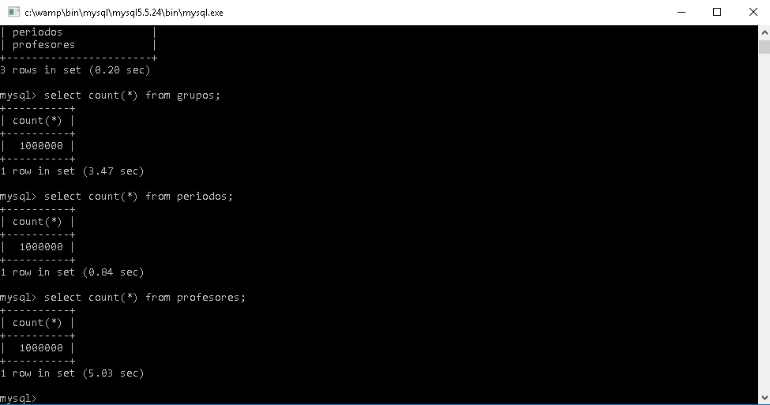

Tablas de materias, escuelas y materias

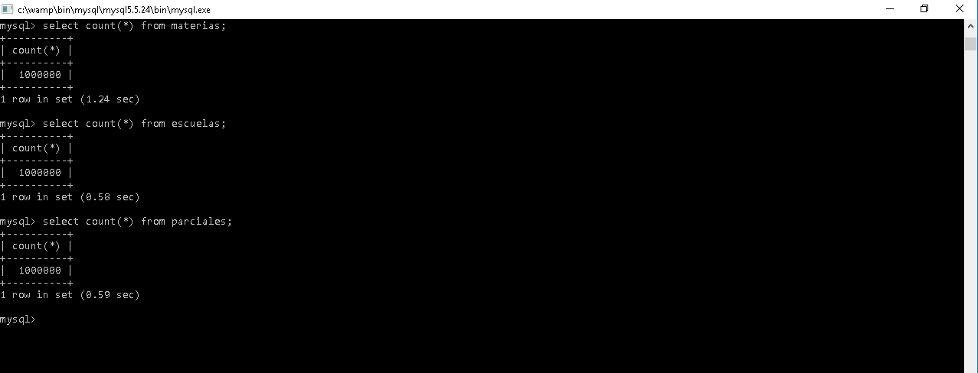

TABLA DE TIPOALUMNOS, ALUMNOS Y AGRUPACIONES

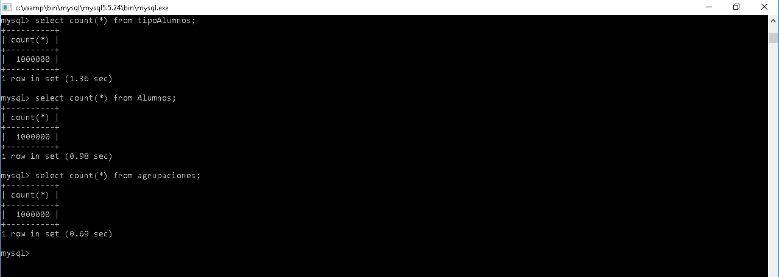

TABLA DE CALIFICACIONES ALUMNOS, ALUMNOS, TRABAJOS

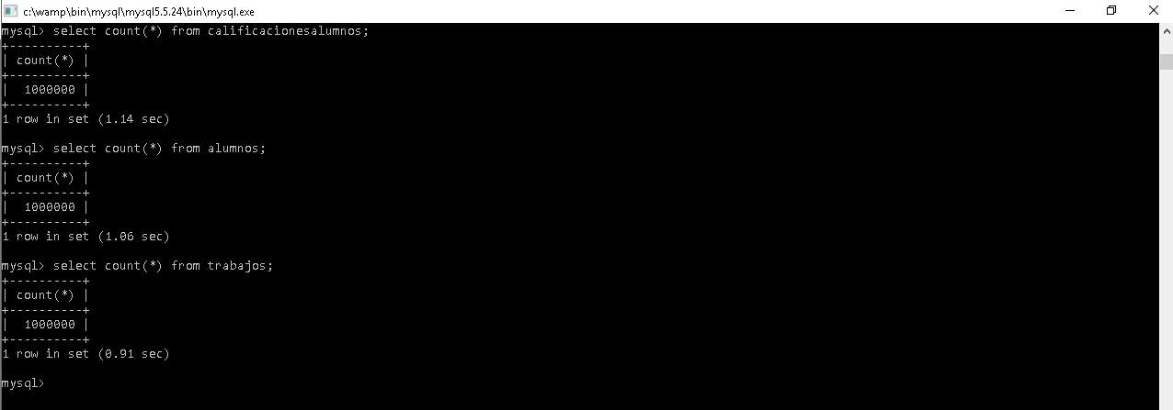

TABLAS TIPOASISTENCIAS, SOLONES Y HORARIOS

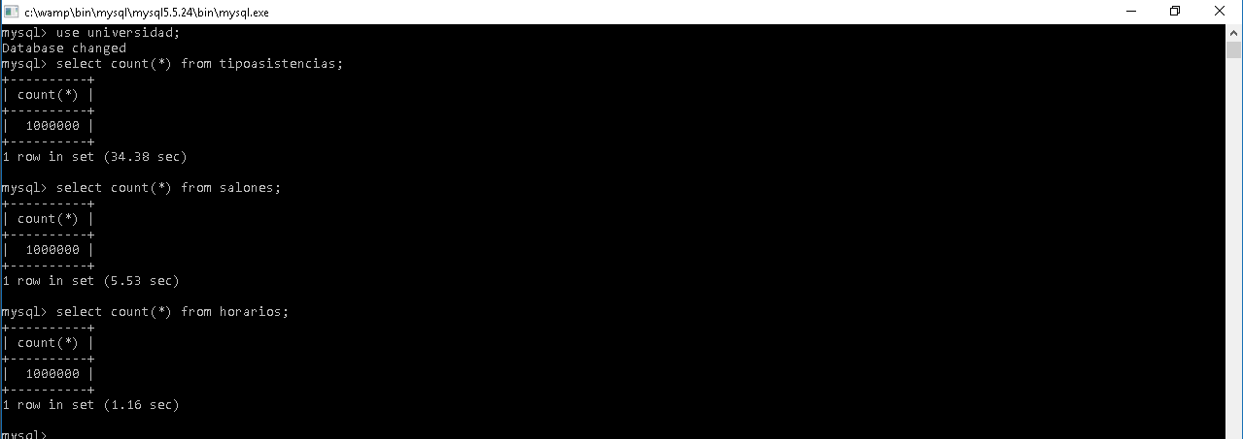

TABLA DE ASISTENCIAS

